Escuela normal de educación preescolar

Licenciatura en educación preescolar

Ciclo escolar 2020-2021

Grado: Segundo semestre sección: D

Curso: Estrategias de música y canto en educación preescolar

Docente: Martín Delgado Fuentes

CANCIONES

Alumna: Mayra Alejandra Ferrer Flores

No. De lista: 8

Saltillo, Coahuila de Zaragoza

Junio 2021

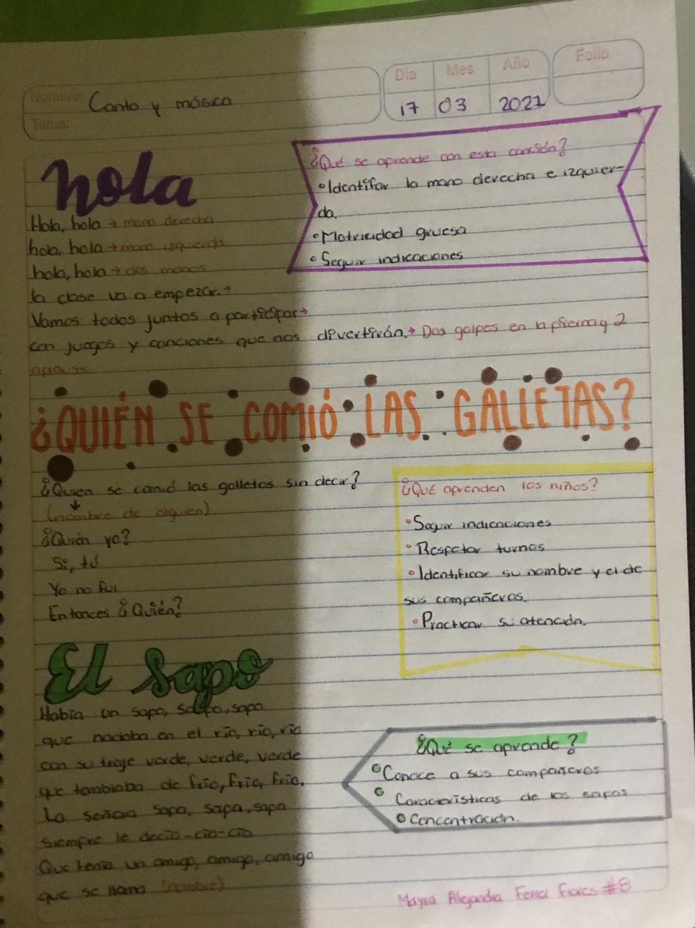

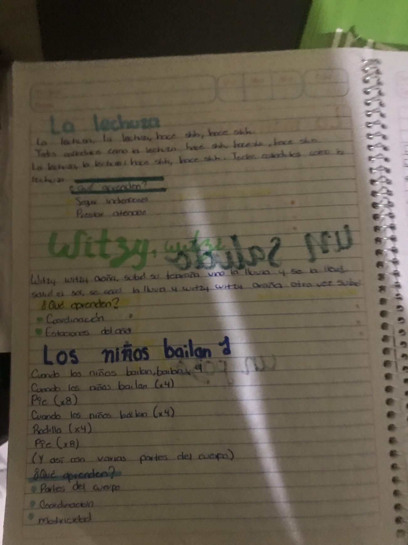

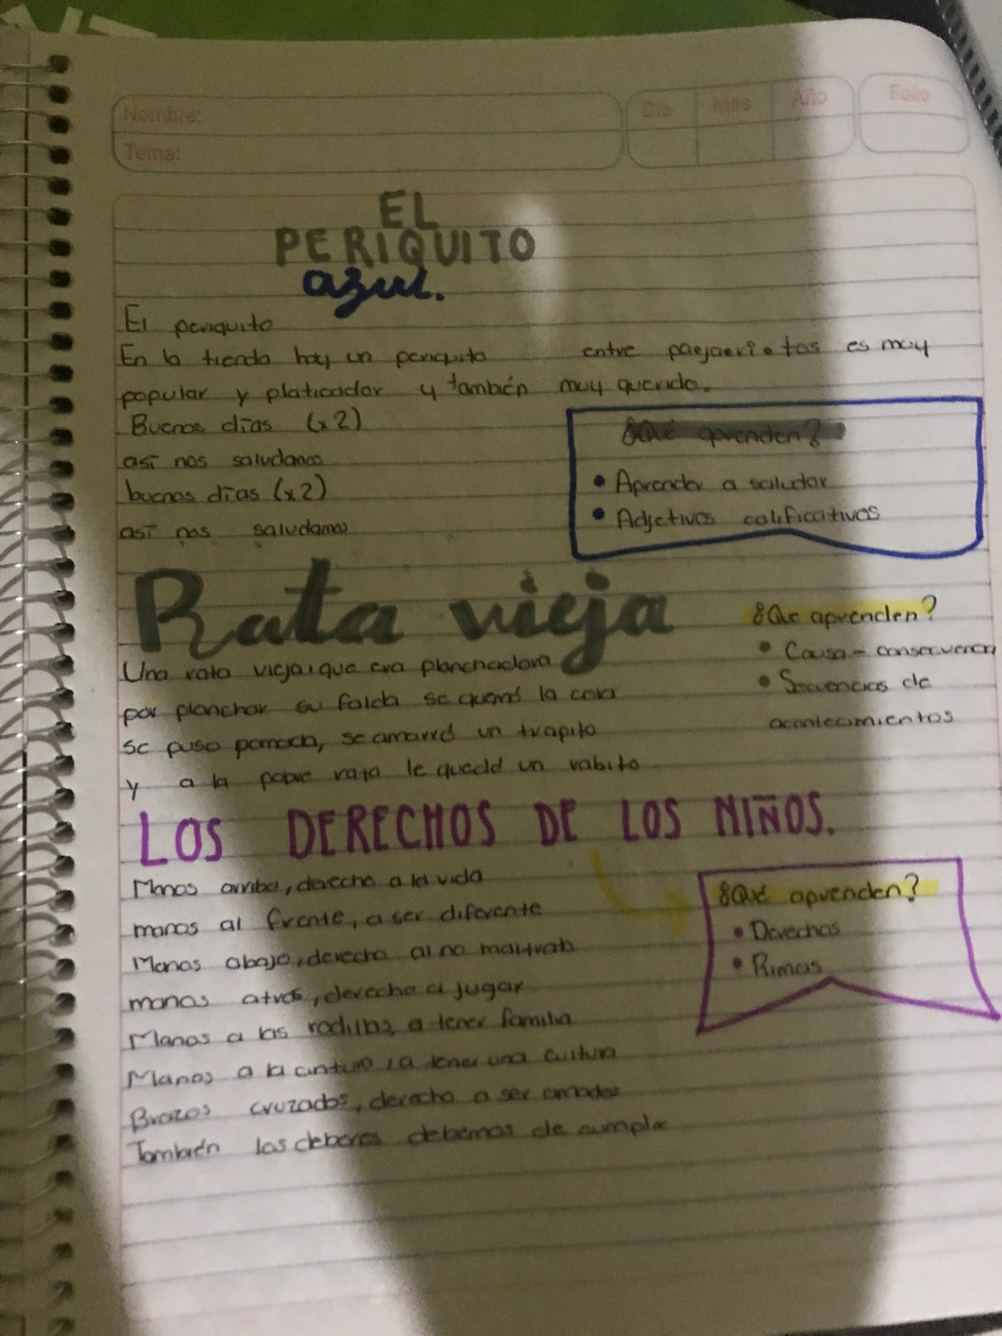

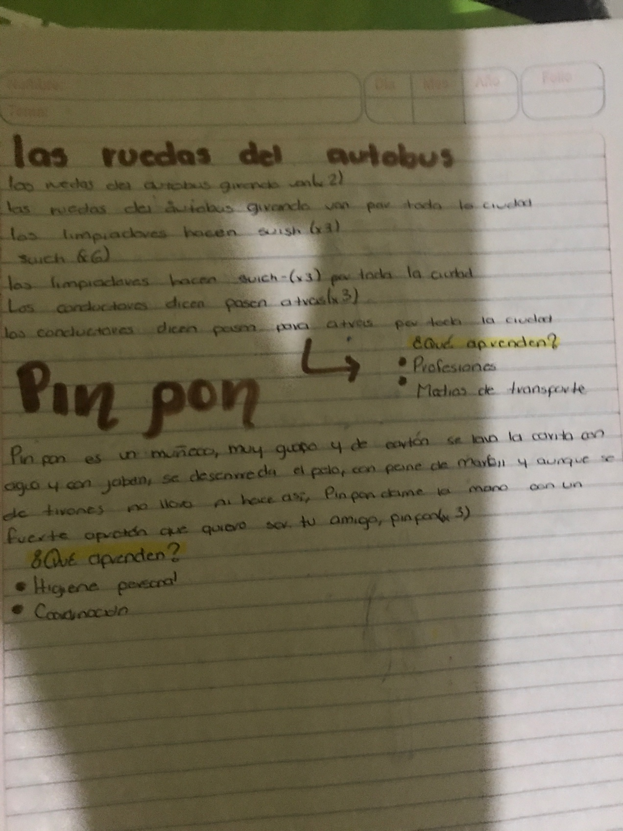

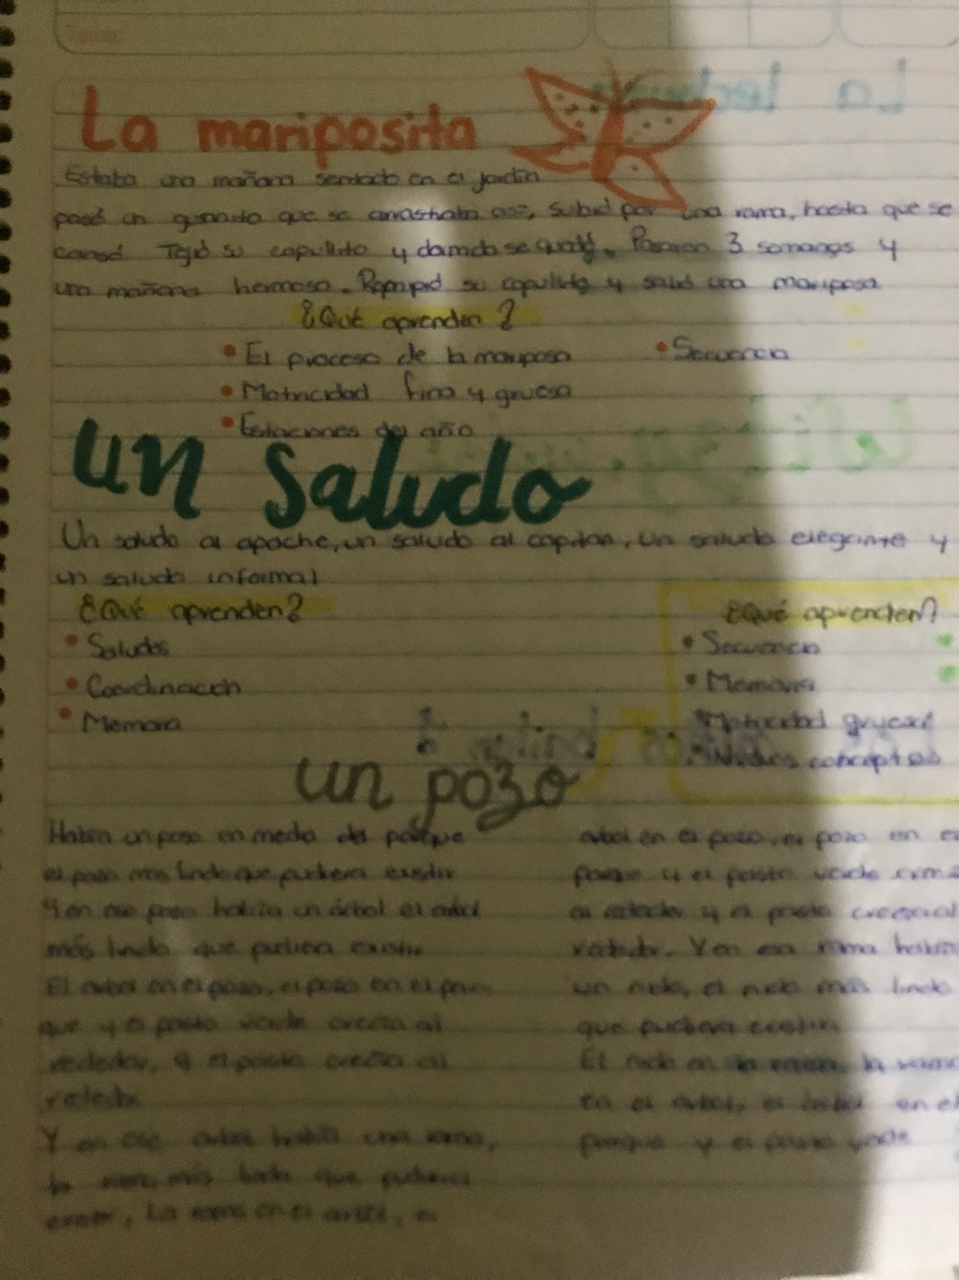

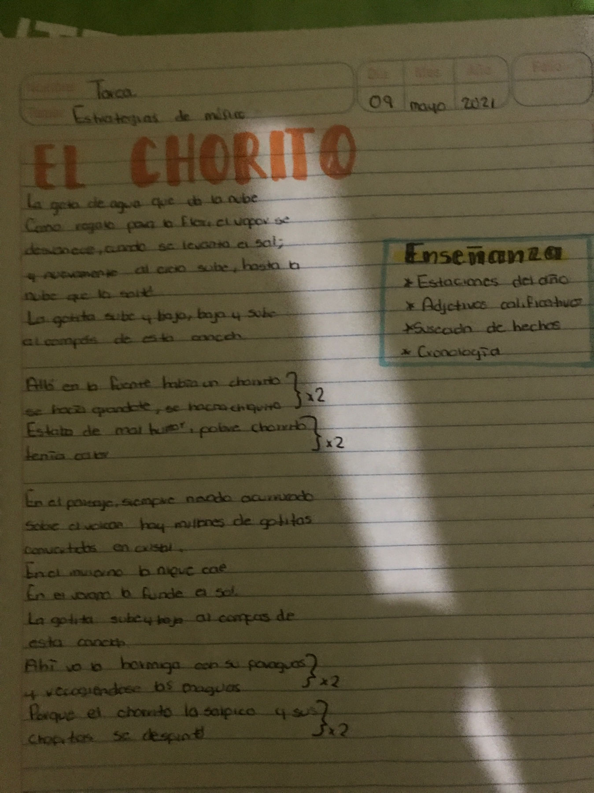

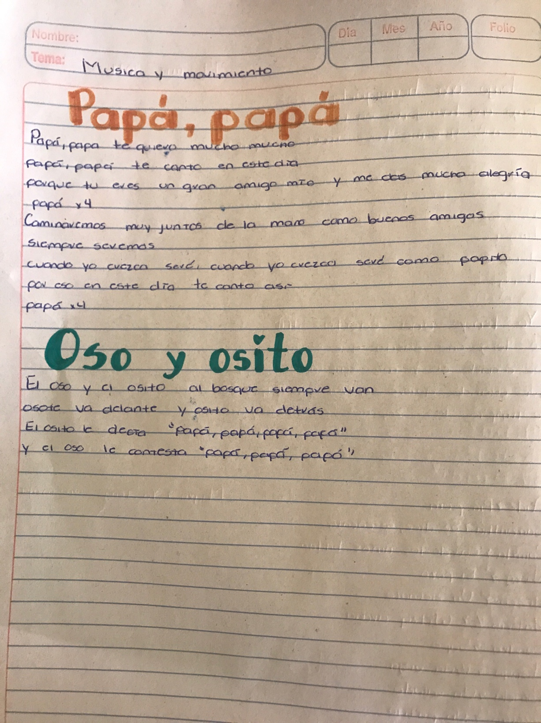

Estas canciones los niños pueden darle las gracias a sus padres en este mes que se celebra el día del padre

En esta canción el Niño puede practicar las vocales y saber como suenan cada una de ellas

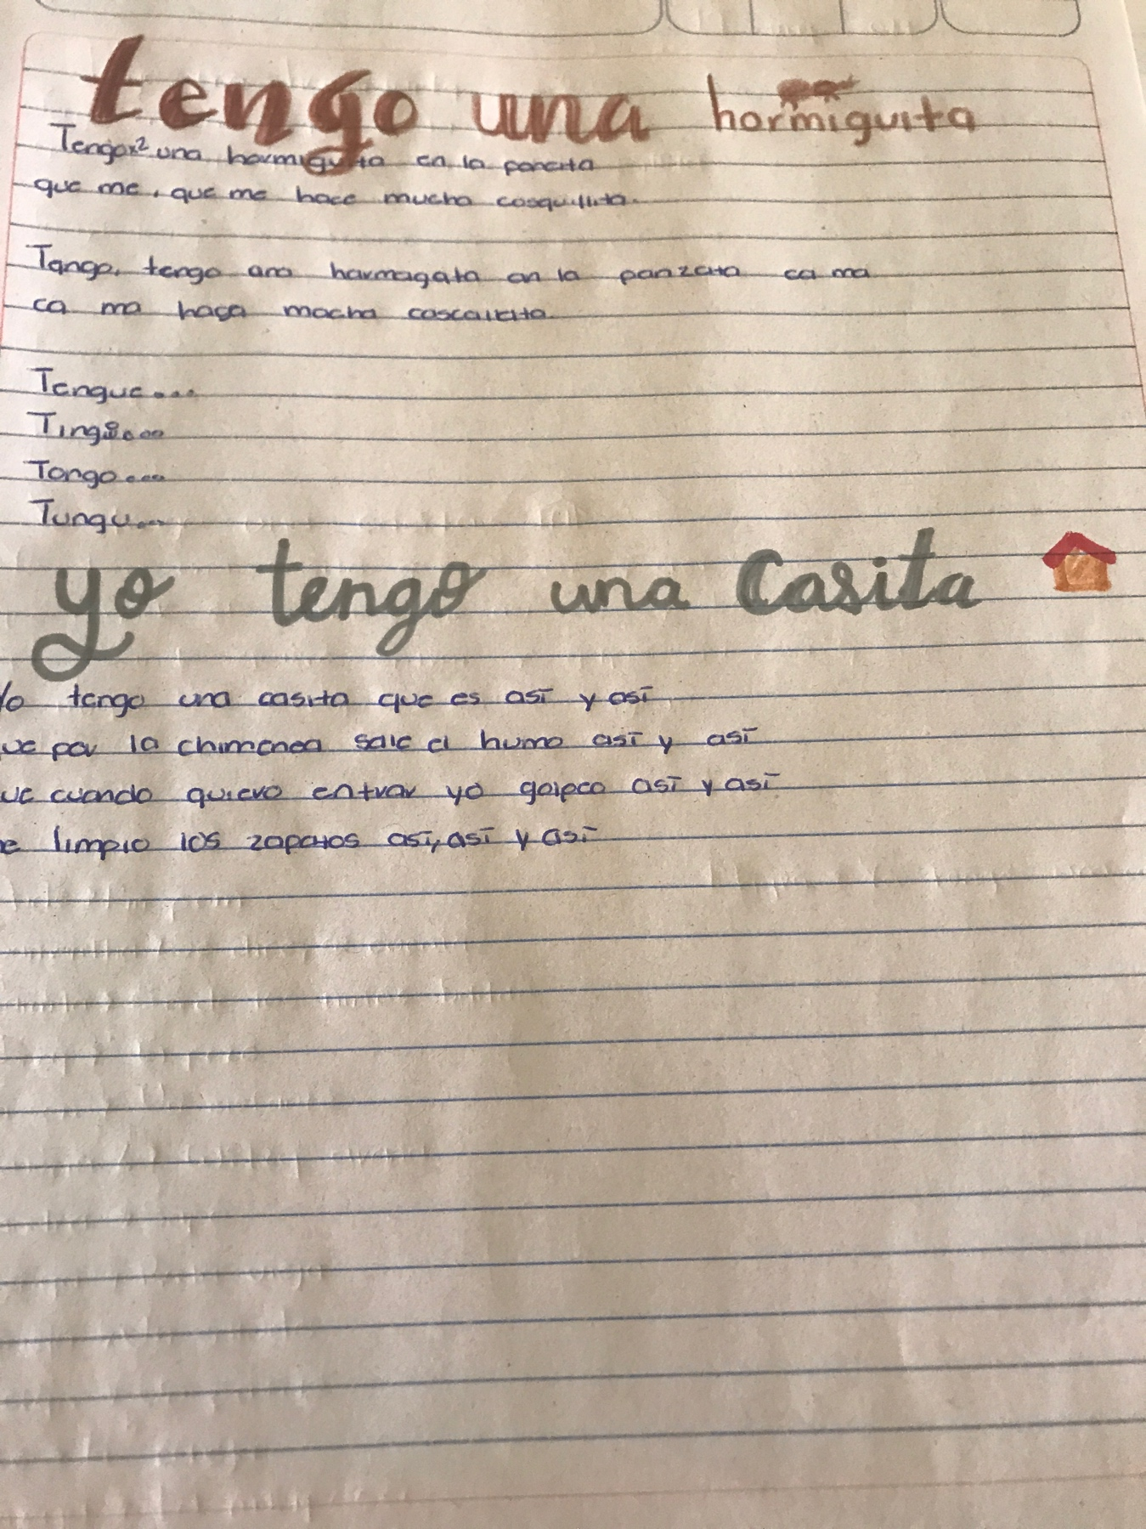

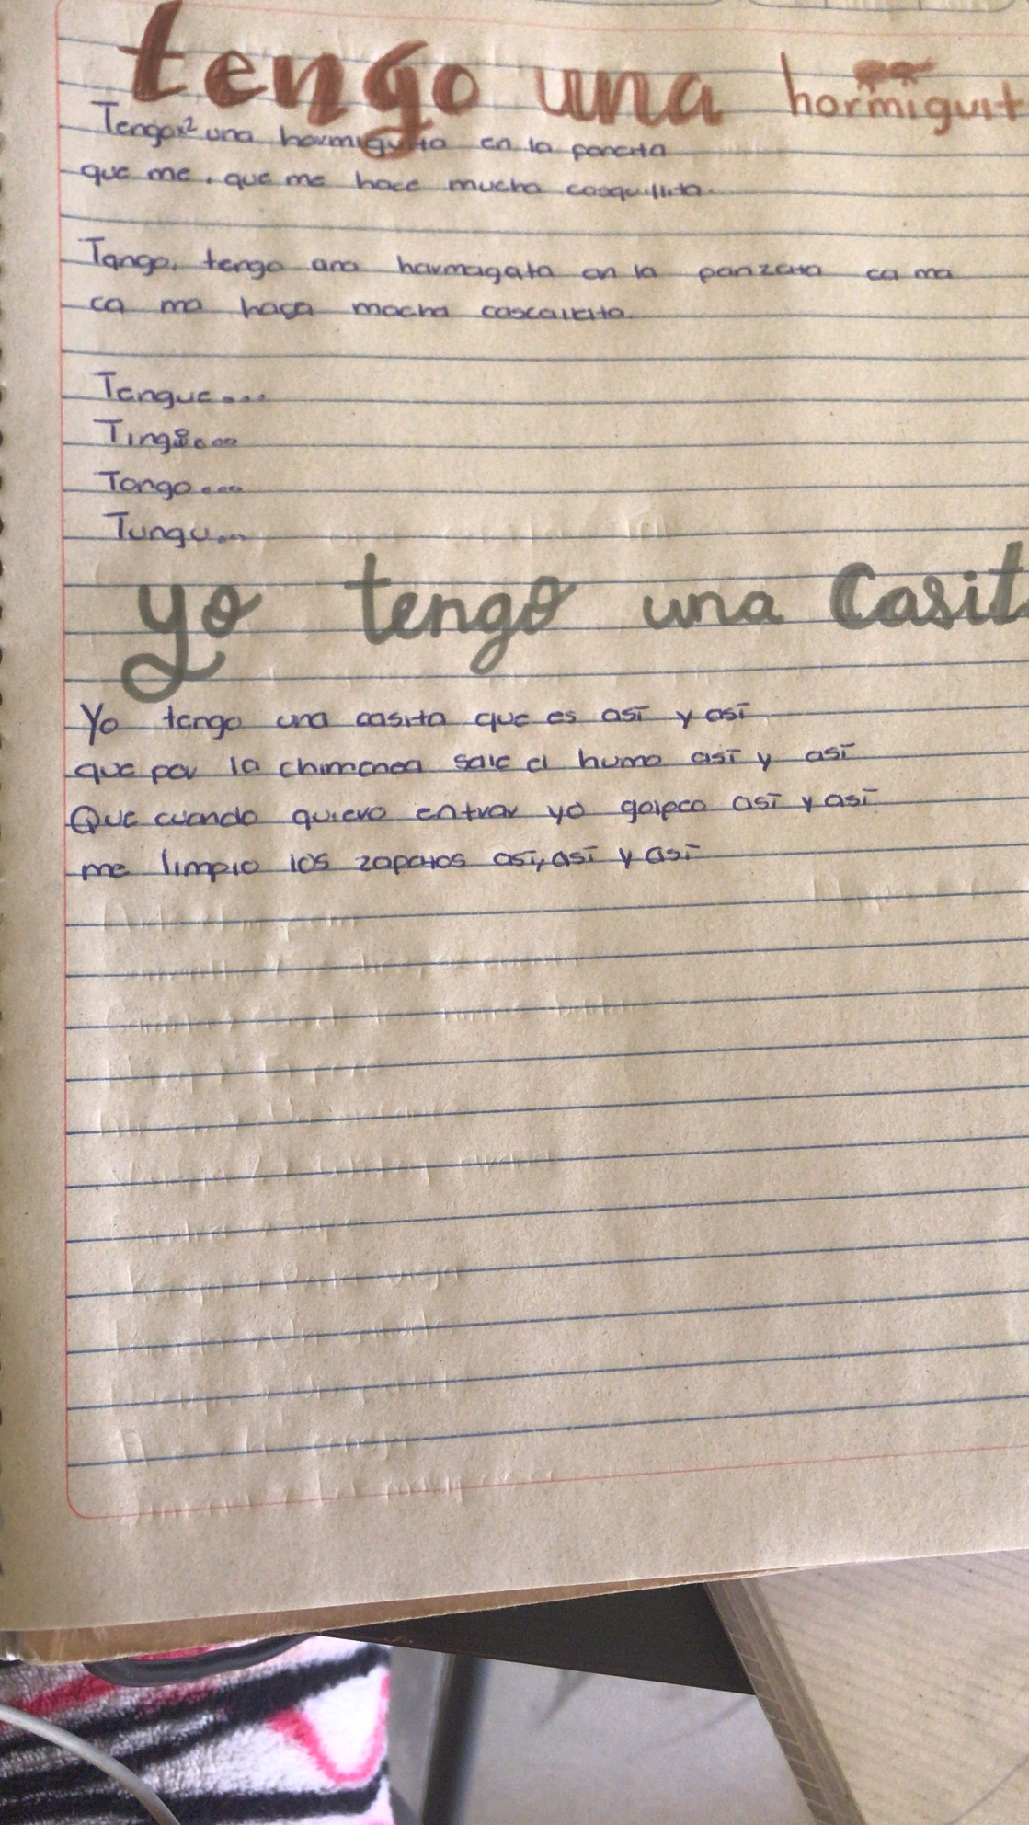Con esta canción El Niño puede distinguir tamaños de objetos y describirlos